Žába a ještěrka z čajových sáčků
- Print
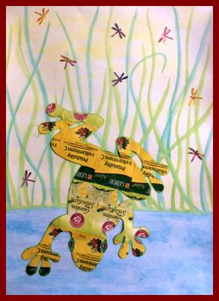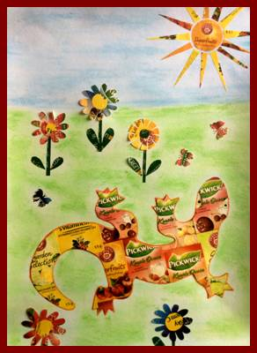
Příprava
Materiál a pomůcky
čajové sáčky
kancelářský papír A4
nůžky, lepidlo v tyčince
Odstřihneme přední strany sáčků od čaje a nalepíme je na kancelářský
papír na výšku nebo na šířku. Lepidlem potíráme celou plochu sáčku.
Můžeme vedle sebe lepit různě barevné sáčky nebo vybírat jednu barvu.
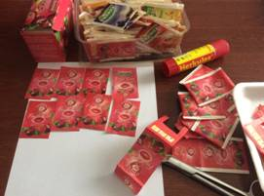 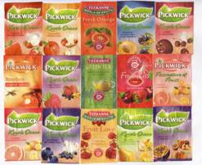
Žába, ještěrka
Materiál a pomůcky
kreslicí karton A3 + vodové barvy + štětec
kuchyňská houbička
kancelářský papír A4
tužka, fixy, černý permanentní fix
šablona ještěrky, žáby
čajové sáčky
nůžky, lepidlo
raznice vážky, motýla
Provedení
U žabáka jsme polepili kancelářský papír na výšku, na zadní stranu obkreslili
žábu a vystřihli.
Odstřihneme si kousek houbičky a na karton rozetřeme žlutou a modrou barvu.
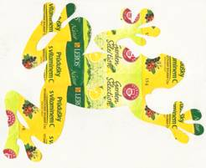

Se zelenými barvami namalujeme traviny. S modrou přibarvíme vodu.
Na suché pozadí přilepíme žábu. Obrys žáby zvýrazníme se zeleným fixem
a dokreslíme oči.
Ze sáčků od čaje vyřízneme vážky, které vlepíme do obrázku.
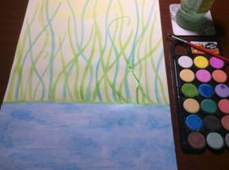 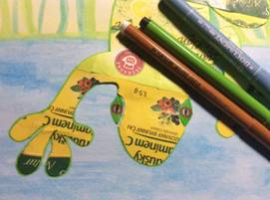
Ještěrku si obkreslíme na kancelářský papír.
Obrys obtáhneme fixem. Papír otočíme na rubovou stranu
a obtáhneme prosvítající linky i z rubové strany.
Přes obrys ještěrky nalepíme přední strany sáčků.
Papír otočíme na opačnou stranu a ještěrku vystřihneme.
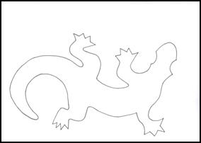 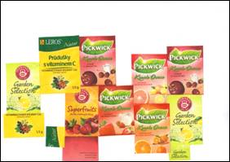
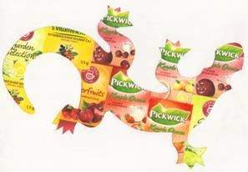
Na čtvrtku A3 rozetřeme modrou a zelenou barvu.
Na suché pozadí přilepíme ještěrku.
Obrys ještěrky zvýrazníme s barevným fixem a dokreslíme oči.
Ze sáčků od čaje vystřihneme květiny, s raznicí vyřízneme motýlky
a vše přilepíme.
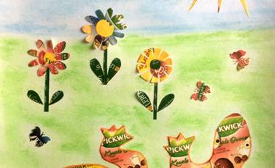
Šablony
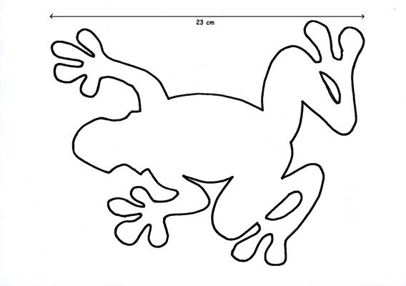
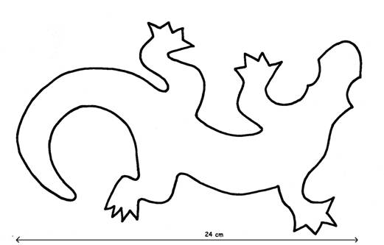

Chaloupka na kuří nožce
- Print
(Námět: Art studio DaVinci)
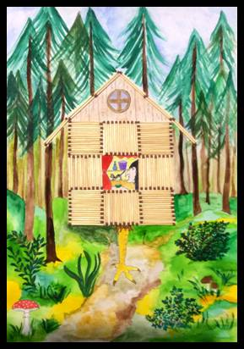 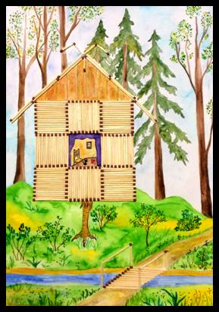
Chaloupka na kuří nožce je v ruských pověstech a pohádkách obydlím Baby Jagy. Tak je tomu například ve filmu Mrazík. Ježibaba z chatky nevycházela, ale vylétávala na hmoždíři, případně odpichujíc se tloukem. Mohla vylétat dokonce i komínem.
Zdroj: https://cs.wikipedia.org/wiki/Chaloupka_na_kuří_nožce - výňatek
Materiál a pomůcky
kreslicí karton A3
tužka
akvarelové nebo anilinové barvy + štětec
pravítko
zápalky
tekuté lepidlo Herkules + prázdná lahvička s plastovým hrotem
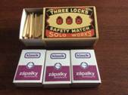
Provedení
Čtvrtku si položíme na výšku.
Asi 14 centimetrů od spodního okraje si narýsujeme pomocnou linku.
Pokud použijeme klasické zápalky, začneme je lepit 8 cm od levého okraje.
Na celou chaloupku spotřebujeme čtyři krabičky.
Zápalky z velké krabičky jsou o 5 mm delší.
Chaloupka na druhém obrázku je nalepená 4 cm od okraje.
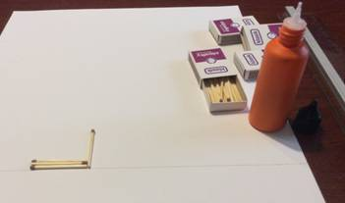
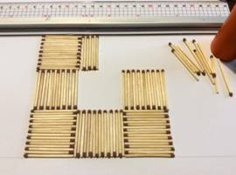 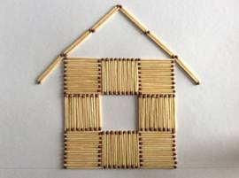
S tužkou si načrtneme kuří nožku, les a pohled do okna.
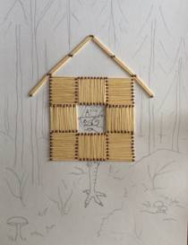 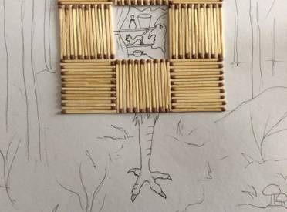
Obrázek vybarvíme.
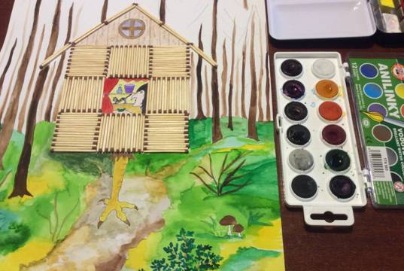
Obrázek vybarvíme.

Náhodné otisky
- Print
(Námět: Cikánová, K.: Malujte si s námi, AVENTINUM, Praha 1996 ISBN 80-85277-84-0)
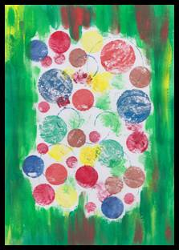 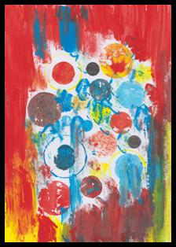
Materiál a pomůcky
kreslicí karton – čtvrtka
temperové barvy
plochý štětec
paleta nebo talířek
nádobka na vodu
papírový kapesník, papírové utěrky
podložka nebo staré noviny
různě velká víčka, špunty…
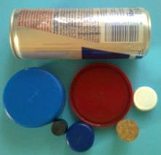
Provedení
Čtvrtku si položíme na podložku nebo na noviny.
Na paletě si rozmícháme několik hustých barev.
Zmuchlaný kapesník nebo kus utěrky namočíme do barvy a otiskneme do střední části čtvrtky.
Na každou barvu použijeme čistý kapesník.
Se štětcem naneseme barvu na různě velká víčka, špunty a otiskneme.
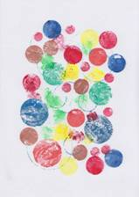
S plochým štětcem domalujeme okraje čtvrtky.

